Samoštúdium počas obmedzenia školskej prevádzky 27.04.2020 – 30.04.2020
Slovenský jazyk a literatúra VII. C – 5. roč.

Vybrané slovo kopyto
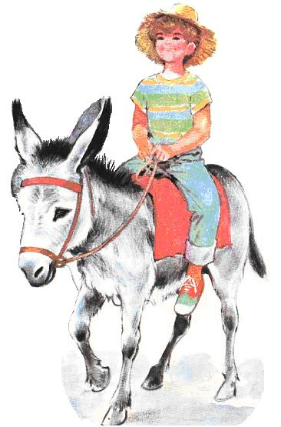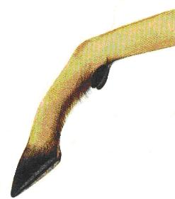
kopýtko
kopyto
1. Odpíš zvýraznené slová
Kone, somáre, kozy, kravy majú kopytá. Kováč podkúva koňom kopytá. Kone majú na kopytách podkovy. Koník nemá kopytá. Má kopýtka. Zvieratá s kopytami patria do skupiny kopytníkov. Poznáš párnokopytníky a nepárnokopytníky?
______________________________________________________________________________________________________________________________________________________
2. Doplň správne slová. Vety odpíš.
.Niektoré zvieratá majú ................. .- Pes má ............... . Koníkovi sa leskli ........................ . Počuli sme ................ píšťalky. Myš ..................... .
(kopytá, pysk, kopýtka, pisk, zapišťala)
3. Napíš vety na dvojice slov.
pysk – pisk pichá – pýcha Milka – mýlka mihá – myká
____________________________________________________________________________________________________________________________________________________________________________________________________________________________________________________________________________________________________________
Vybrané slovo pykať
1. Odpíš zvýraznené slová.
Žiak musí pykať za svoju lenivosť. Zlý človek pyká za zlé skutky. Lepšie je čestne žiť, ako pykať za napáchané zlo. Kde sa odpykáva trest za spáchané zločiny?
______________________________________________________________________________________________________________________________________________________
2. Utvor vety na nasledujúce slová.
pýcha kopýtko pýr vypýtať odpykať zapýriť sa
____________________________________________________________________________________________________________________________________________________________________________________________________________________________________________________________________________________________________________
3. Rozdeľ slová na slabiky.
Párnokopytník pyštek pivo kopýtko pískať nepárnokopytník kopyto pyskatý pivovar odpykať
____________________________________________________________________________________________________________________________________________________________________________________________________________________________________________________________________________________________________________

ZAPAMÄTAJ SI
Vybrané slová po p
Pýtať (sa), pýcha, pýr, pýriť sa, pysk, kopyto, pykať
Cvičenia napísať do zošita odfotiť a poslať na mzubkova9@gmail.com alebo Messenger.

Čítanie: čítať texty – Žarty – s. 86, Ako sa stal baran bicyklistom – s.87, Šibačka – s. 88.

